# РОССИЙСКИЙ УНИВЕРСИТЕТ ДРУЖБЫ НАРОДОВ

**Факультет физико-математических и естественных наук Кафедра прикладной информатики и теории вероятностей**

# ОТЧЕТ

**ПО ЛАБОРАТОРНОЙ РАБОТЕ №**  **6**

*дисциплина: Архитектура компьютера*

Студентка: Симбине Камила Шеймиле

Группа: НПИбд-03-23

**МОСКВА**

2024 г.

**Поиск файлов. Перенаправление ввода-вывода. Просмотр запущенных процессов**

**Цель работы**

Ознакомление с инструментами поиска файлов и фильтрации текстовых данных. Приобретение практических навыков: по управлению процессами (и заданиями), по проверке использования диска и обслуживанию файловых систем.

**Ввыполнение работы**

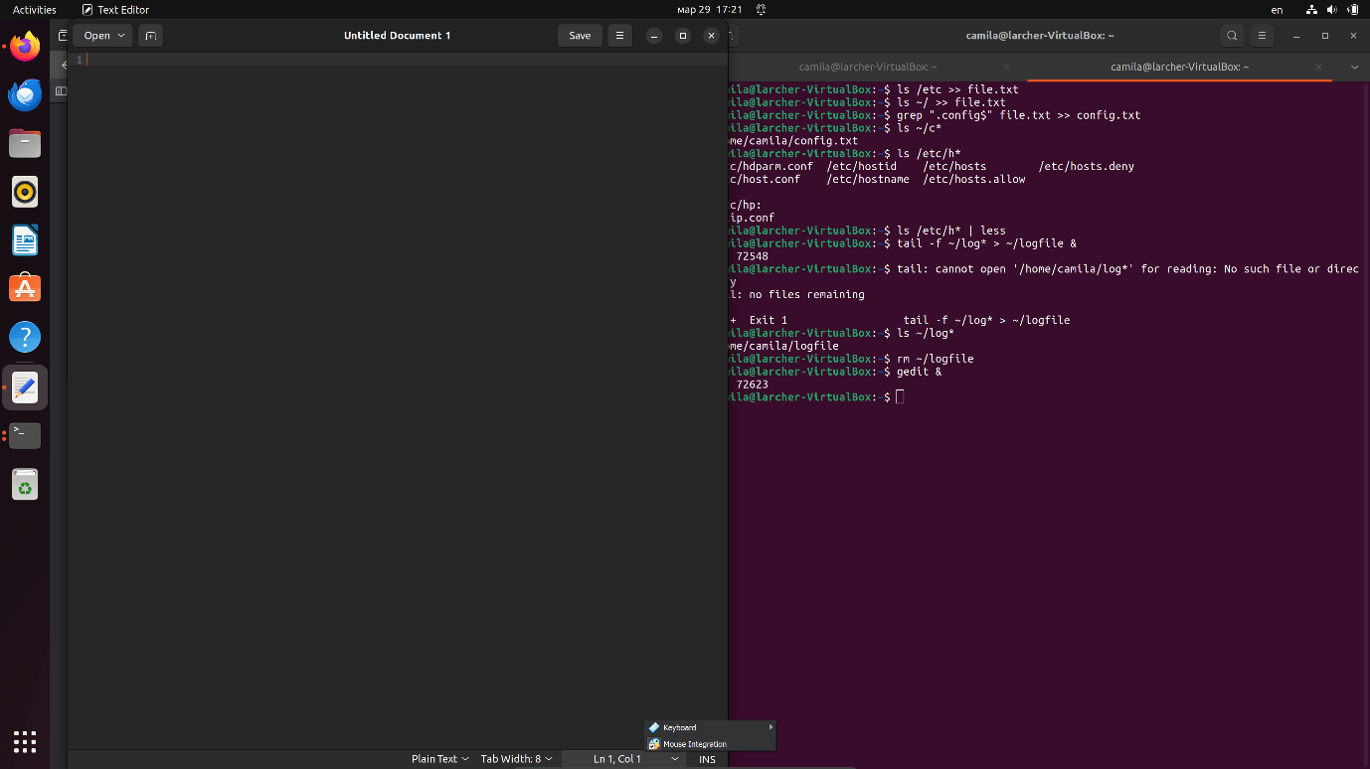

Мы записали имена файлов в каталоге /etc в файл с именем file.txt, и добавил имена файлов в вашем домашнем каталоге к тому же файлу. Затем мы перечислили файлы в каталоге "/etc "и добавили этот список в файл с именем" file.txt. Аналогично, файлы в домашнем каталоге ( ` ~ ` ) перечисляются и добавляются к одному и тому же файлу.

Затем мы приступили к отображению имен всех файлов из file.txt которые имеют расширение. conf, а затем запишите их в новый текстовый файл с именем conf.txt***! Здесь команда grep используется для поиска строк, содержащих шаблон ".conf$" (файлы с расширением .conf) в файле` file.txt-досье. Затем соответствующие строки записываются в новый файл с именем `conf.txt.

Затем мы перечисляем, чтобы определить, какие файлы в вашем домашнем каталоге имеют имена, начинающиеся с буквы "с". На этом шаге используется команда `ls` с подстановочным знаком ('c*') для перечисления файлов в домашнем каталоге, начинающихся с буквы 'c'.

Затем, наконец, мы выводим (страница за страницей) имена файлов в каталоге /etc, начинающиеся с буквы "h".! Команда " ls "выводит список файлов в каталоге "/etc", начинающихся с буквы "h", а команда "less" используется для отображения выходных данных по одной странице за раз для удобства просмотра. Это видно именно на изображении ниже!

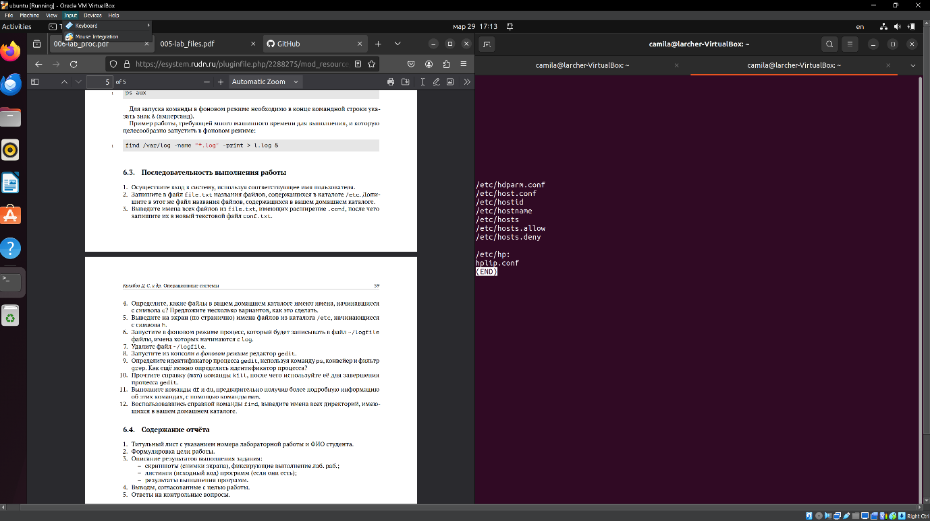

Затем, наконец, мы выводим (страница за страницей) имена файлов в каталоге /etc, начинающиеся с буквы "h".!

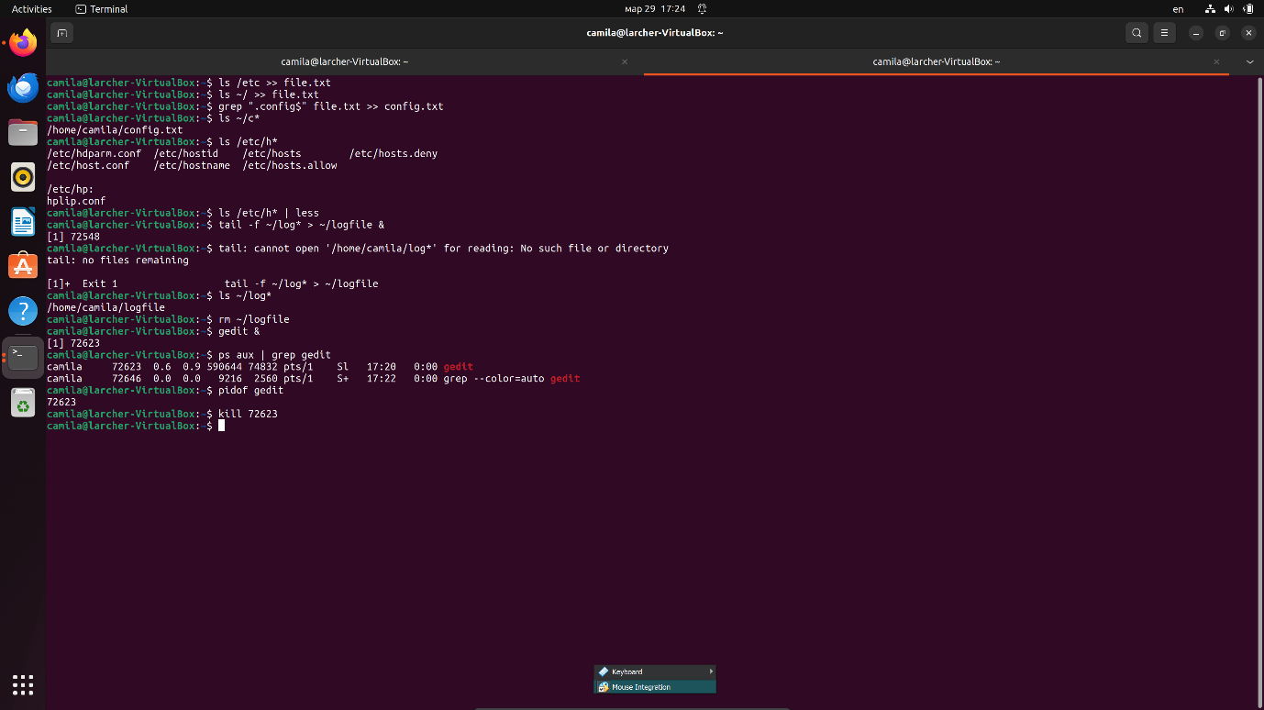

Мы запустили фоновый процесс, который будет непрерывно добавлять содержимое файлов, начинающихся с "log", в файл с именем ~ / logfile.! На этом этапе использовалась команда ' tail` с параметром ` - f 'для непрерывного вывода содержимого файлов, начинающихся с' log `(`~/log*`), в файл` ~/logfile'. Символ " & ` используется для выполнения команды в фоновом режиме. Чтобы подтвердить существование файла журнала, мы запустили ls.

Затем мы удаляем файл ~/logfile, используя команду 'rm'

Мы запустили редактор gedit из консоли в фоновом режиме.

Символ " & " запускает команду в фоновом режиме, позволяя вам продолжать использовать терминал.

Наконец, мы определили идентификатор процесса (PID) процесса gedit с помощью команды ps, конвейера и фильтра grep. Кроме того, предложите другие методы идентификации идентификатора процесса.

- Здесь команда `ps ' перечисляет все запущенные процессы, а выходные данные передаются по конвейеру (`|`) в `grep` для фильтрации строк, содержащих "gedit", что помогает идентифицировать PID процесса gedit. Команда `pidof ' упоминается как альтернативный метод непосредственного получения PID процесса.

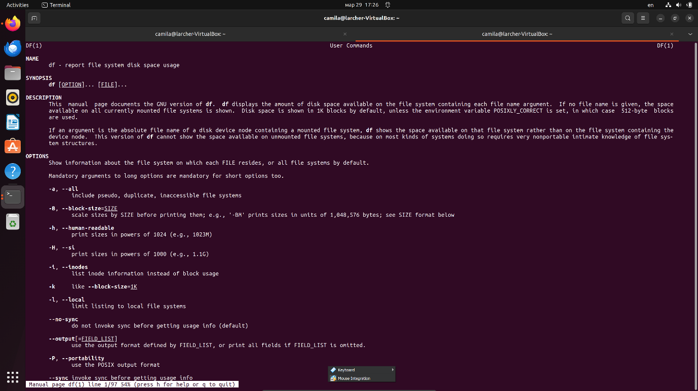

- Команда " man "используется для просмотра страниц руководства по командам" df "(Disk free)

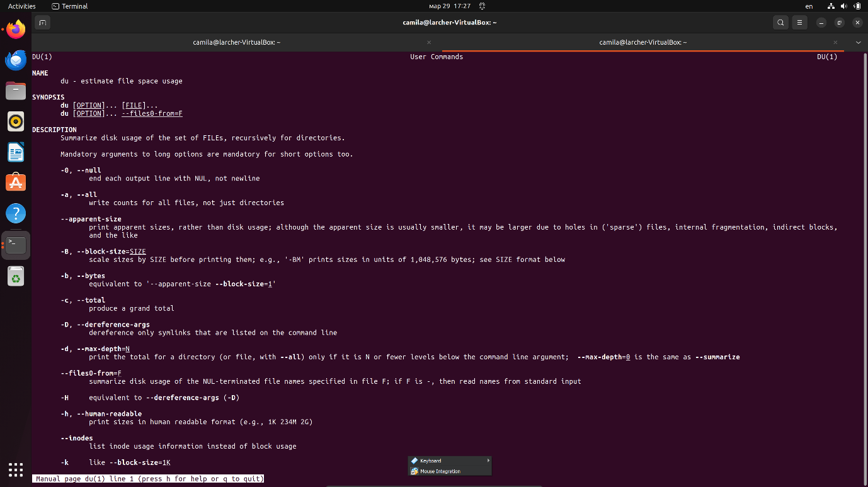

- Команда " man "используется для просмотра страниц руководства по командам " du " (disk usage) с подробной информацией об их использовании и параметрах

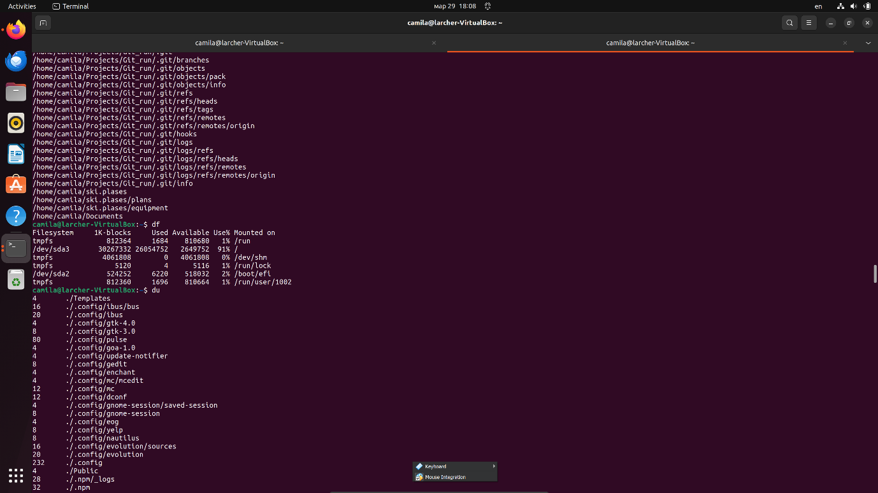

После получения более подробной информации об этих командах с помощью команды man, выполните команды df.

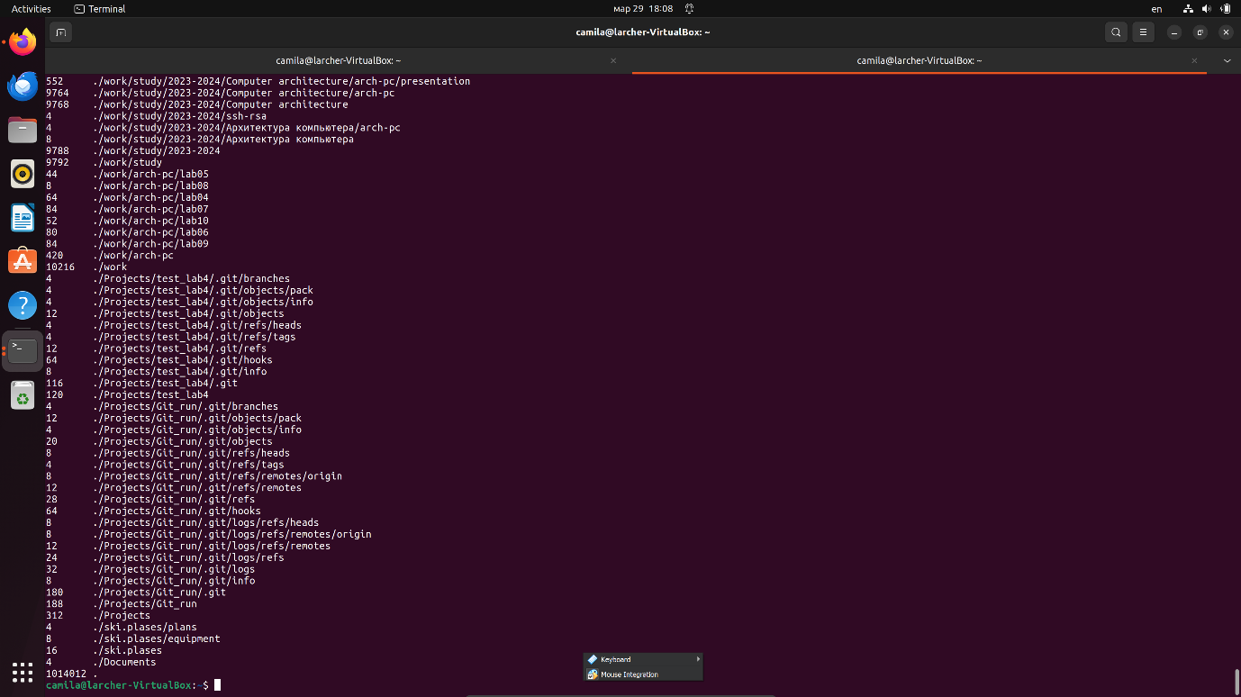

После получения более подробной информации об этих командах с помощью команды man, выполните команды du.

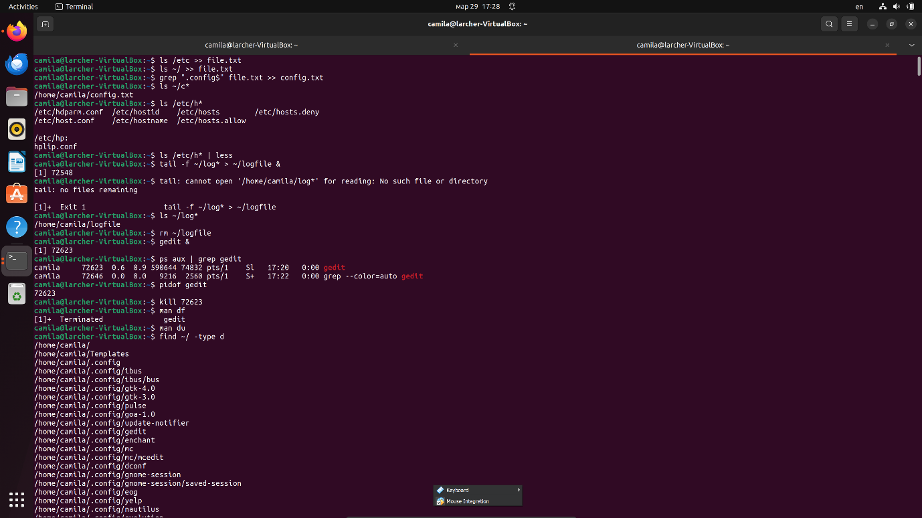

Мы использовали команду `kill` для отправки сигнала на завершение (`kill') процесса gedit, указав его PID, который мы получили ранее в данном случае 72623

Мы используем руководство команды find для отображения имен всех каталогов в вашем домашнем каталоге. Команда "найти" используется для поиска файлов и каталогов. На этом этапе он используется для поиска (`find`) всех каталогов (`- type d`) в домашнем каталоге (`~/').

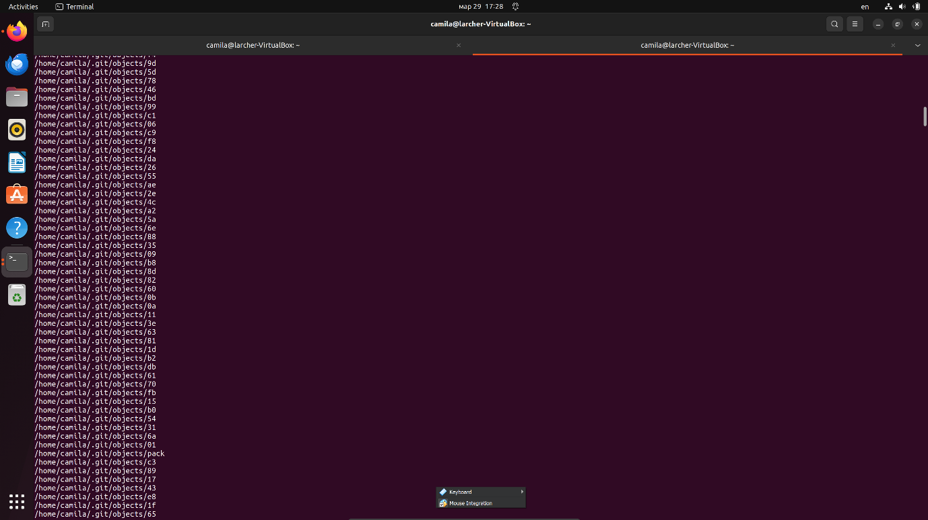

Просто продолжение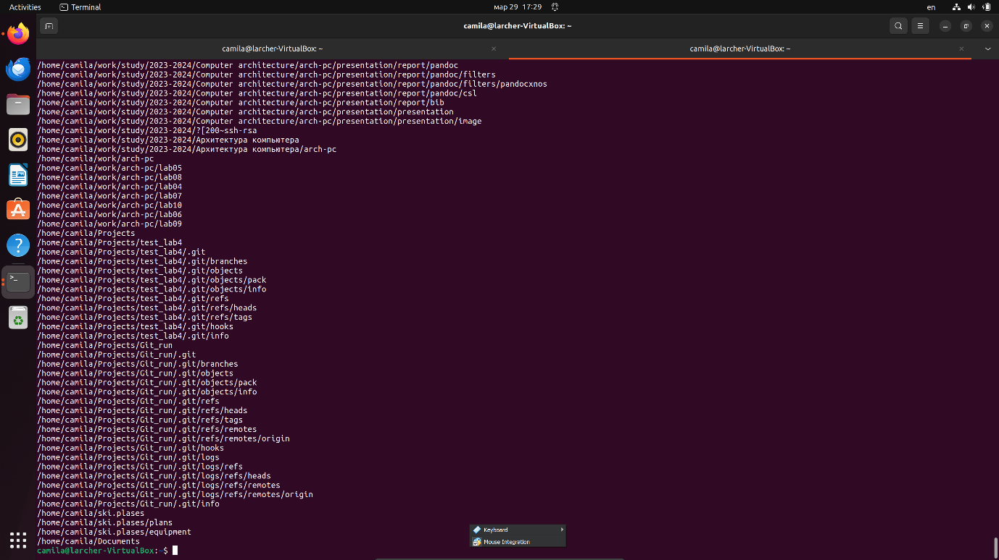

Просто продолжение

**Контрольные вопросы для самопроверки**

**1. Какие потоки ввода вывода вы знаете?**

- В UNIX-подобных системах существует три стандартных потока ввода-вывода: stdin (стандартный поток ввода), stdout (стандартный поток вывода), и stderr (стандартный поток ошибок).

**2. Объясните разницу между операцией > и >>.**

- Операция `>` используется для перенаправления вывода команды в файл, при этом существующий файл будет перезаписан. Операция `>>` также перенаправляет вывод команды в файл, но при этом данные будут добавлены в конец файла, не перезаписывая его содержимое.

**3. Что такое конвейер?**

- Конвейер (pipeline) это механизм в UNIX-подобных операционных системах, который позволяет объединять вывод одной команды с вводом другой, создавая последовательность команд, где выход одной команды является входом для другой.

**4. Что такое процесс? Чем это понятие отличается от программы?**

- Процесс - это экземпляр программы, запущенный в операционной системе. Программа - это набор инструкций и данных, которые могут быть выполнены компьютером, тогда как процесс - это активное выполнение программы в определенный момент времени.

**5. Что такое PID и GID?**

- PID (Process ID) - это уникальный идентификатор процесса, который используется операционной системой для идентификации каждого процесса. GID (Group ID) - это идентификатор группы, который определяет принадлежность пользователя к определенной группе пользователей.

**6. Что такое задачи и какая команда позволяет ими управлять?**

- Задачи - это активные процессы или команды, выполняемые в операционной системе. Команда `ps` позволяет просматривать информацию о процессах, а команда `kill` - завершать процессы.

**7. Найдите информацию об утилитах top и htop. Каковы их функции?**

- `top` и `htop` - это утилиты мониторинга процессов в UNIX-подобных системах. Они отображают информацию о процессах, загрузке системы, использовании ресурсов и позволяют управлять процессами.

**8. Назовите и дайте характеристику команде поиска файлов. Приведите примеры использования этой команды.**

- Команда поиска файлов в UNIX-подобных системах называется `find`. Она позволяет искать файлы и директории по различным критериям. Например:

- `find /home/user -name "*.txt"` - ищет все файлы с расширением .txt в домашнем каталоге пользователя.

- `find /var/log -type f -mtime +7` - ищет все файлы в каталоге /var/log, которые были изменены более 7 дней назад.

**9. Можно ли по контексту (содержанию) найти файл? Если да, то как?**

- Да, можно использовать команду `grep` для поиска файлов по содержимому. Например, `grep "search_term" /path/to/files/*` ищет все файлы в указанном пути, содержащие указанный поисковый термин.

**10. Как определить объем свободной памяти на жёстком диске?**

- Для этого можно использовать команду `df -h`, которая выводит информацию о доступном месте на файловых системах.

**11. Как определить объем вашего домашнего каталога?**

- Это можно сделать с помощью команды `du -sh ~`, которая покажет размер вашего домашнего каталога в удобно читаемом формате.

**12. Как удалить зависший процесс?**

- Для завершения зависшего процесса можно использовать команду `kill` с соответствующим PID зависшего процесса. Например, `kill PID`. Если процесс не реагирует на сигнал завершения, можно использовать команду `kill -9 PID`, чтобы принудительно завершить его выполнение.